関係各位
2018年6月吉日
特定非営利活動法人 素材広場
お問合せ：0242－85－6571

福島フルーツハイ参加店募集

日頃よりお世話になっております。
この度、福島フルーツハイプロジェクトが立ち上がり、取扱いをしてくださる飲食店様を募集いたします。

参加内容
期間：２０１８年８月１日 ～「福島フルーツハイ」プロジェクト
参加店：福島県内の飲食店・宿泊施設様
募集：２０軒
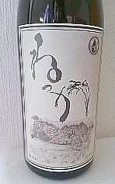
ねっかをベースに
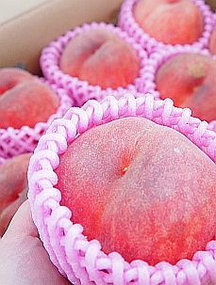
福島モモ
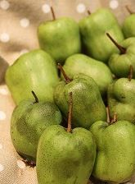
玉川村ベビーキウイ
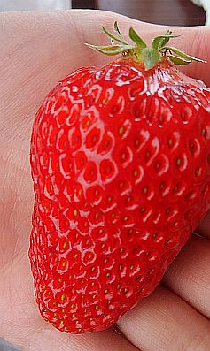
北会津のイチゴ

×

割材：イチゴ（会津若松市北会津）、ベビーキウイ（玉川村）、桃（福島市、会津若松市）
焼酎：ねっか（只見町の米焼酎）

１．割材とねっかの相性を試作してくださる店舗様（割材は提供いたします）
２．３種類の試作および販売までの協力をしてくださる飲食店様
３．オリジナルレシピができたら販売ＯＫ。専用フラッグを掲示ください

【試飲会の実施】
８月以降に、仙台と東京で試飲会を行い、実際に飲めるお店のＰＲも致します。
福島フルーツハイ参加申込書

＝＝＝＝＝＝＝＝＝＝申込先ＦＡＸ：０２４２－８５－６５７２＝＝＝＝＝＝＝＝＝＝＝

施設様名

担当者様

連絡先

イチゴ果汁＝現在、絞っただけのものあり。試作でお送りできます。
第二弾で加糖したものを加工中。追ってお送りできます。
桃果汁＝７月下旬に第一弾の加工予定。
出来上がり次第お送りできます。
ベビーキウイ＝いつでもお送りできます。

ねっか＝素材広場に注文可。
お取引の業者さんがあればそちらからの取引でも可。

納品希望日 月 日頃

果汁の関係で先着２０施設様とさせていただきます。
今まで試作をしていただいた方も正式にお申込みいただければ幸いです。

